Lyrikfest 2008

Alle 2 Jahre werden im Bundesland Salzburg Lyrikfeste abgehalten, wobei der „Lyrix“ für die besten Gedichte vergeben wird. Teilnahmeberechtigt sind Schülerlinnen der 4. Klassen der Volksschulen, der Hauptschulen und Gymnasien.

Bezirkslyrikfest
Das Bezirkslyrikfest im Tennengau fand am 29. Oktober in Hallein-Burgfried statt.
Von der HS Golling nahmen 2 Schülerinnen der 4. Klassen teil:

Ramsauer Sarah in der Kategorie „Gedicht und Vortrag“
Steiner Victoria in der Kategorie „Gedicht und Illustration“

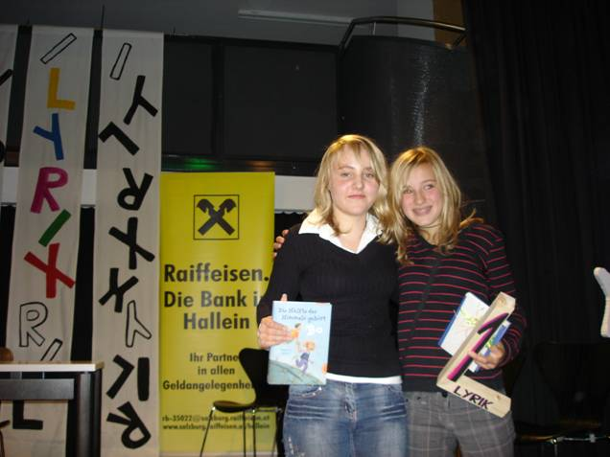

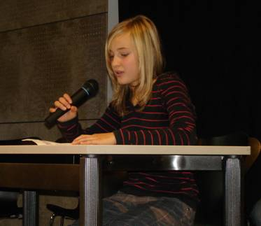
Über dem Abgrund

Ich stehe über dem Abgrund,
mein Puls schlägt schneller,
aufgeregt sauge ich die lauwarme Luft ein…
Ein Augenblick, nur ein Herzschlag!
Ich springe, kann vor Aufregung kaum atmen.
Es ist, als ob alle Sorgen von mir fallen,
ich fühle mich frei und ungezwungen,

und dann werde ich aufgefangen
von einem rettenden Seil.

Sarah Ramsauer beim Vortragen ihres Gedichtes. Sie wurde Bezirkssiegerin.

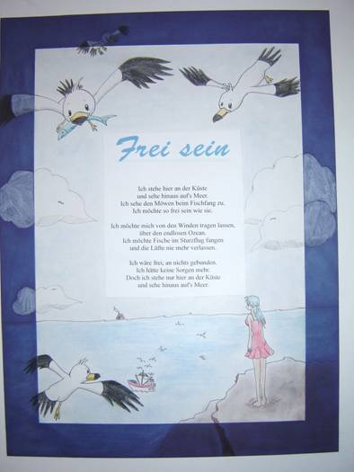

Das illustrierte Gedicht
von Victoria Steiner
erreichte den 2. Platz.

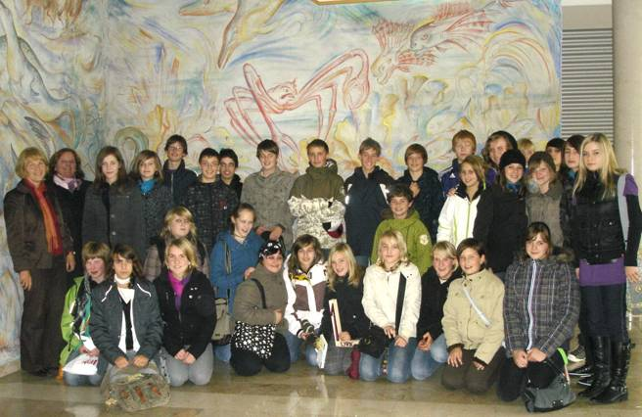

Die Kandidaten mit „Fanclub“

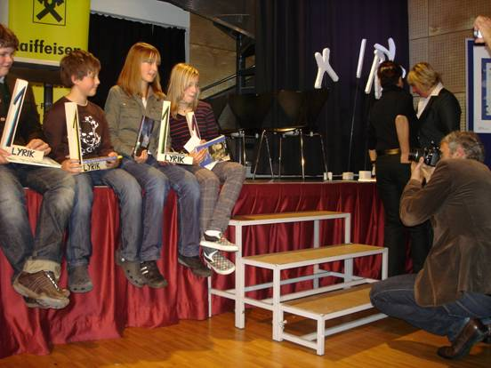

In den Tennengauer Nachrichten wurde von der Veranstaltung berichtet.

Landeslyrikfest

Das Landeslyrikfest fand am 14. November im Hangar 7 statt.
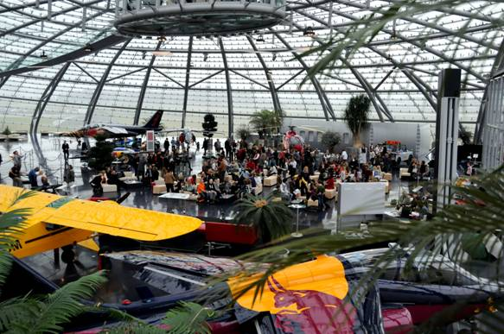

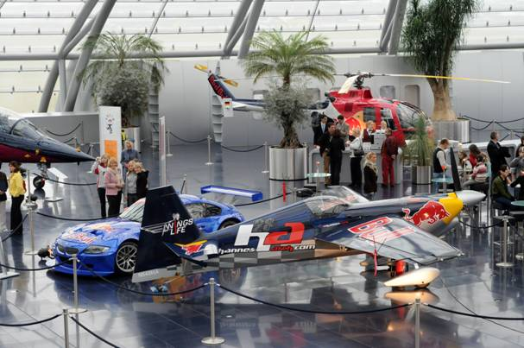

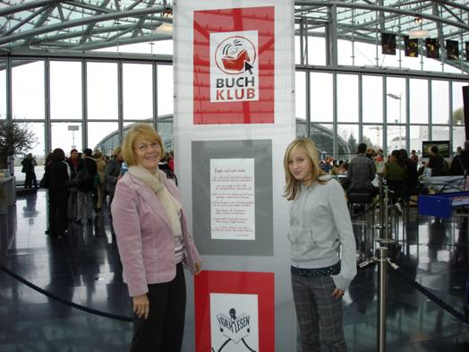
Da Sarah Ramsauer den Bezirksbewerb gewonnen hatte, durfte sie beim Landeslyrikfest antreten.

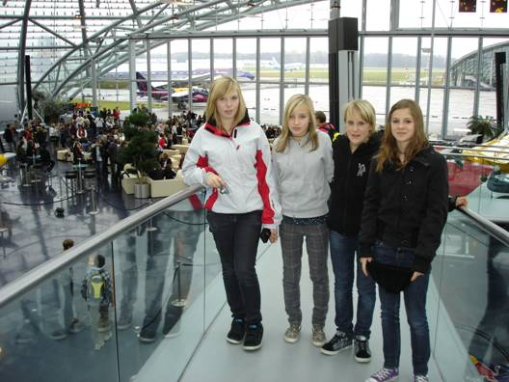

Sarah mit Begleitung

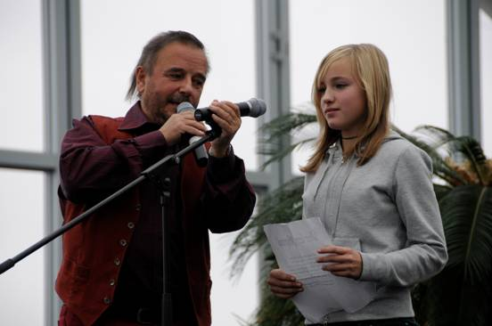

Das Mikrophon wird eingestellt für den großen Auftritt

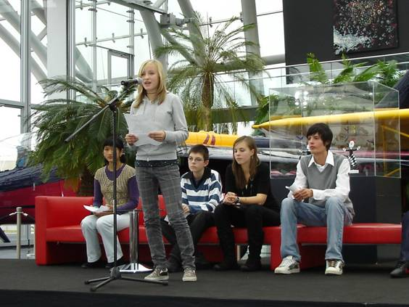

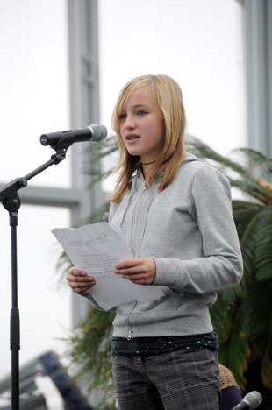

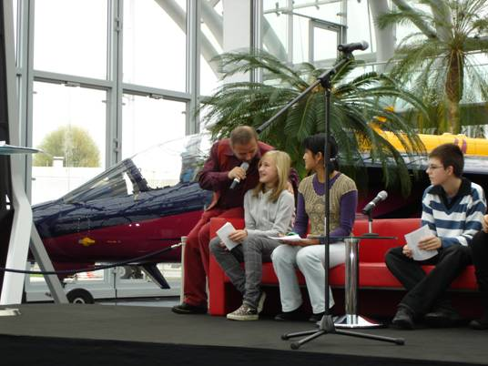

Interview nach dem Vortragen des Gedichts

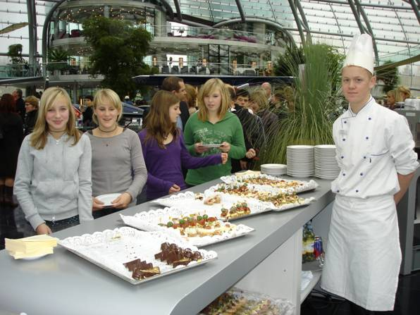

In der Pause vor der Preisverleihung durften sich alle am Büffet stärken

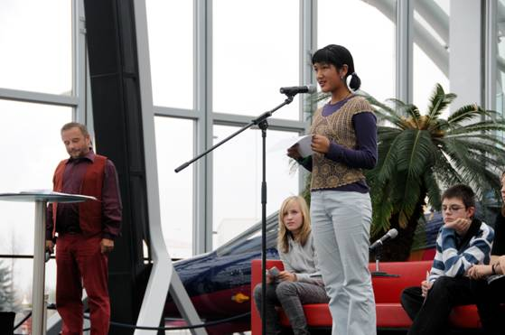

Den Lyrix in der Kategorie „Gedicht und Vortrag“ gewann Sherpa Nima von der HS Saalfelden, die in ihrem Gedicht von ihrem Leben in Nepal erzählte.

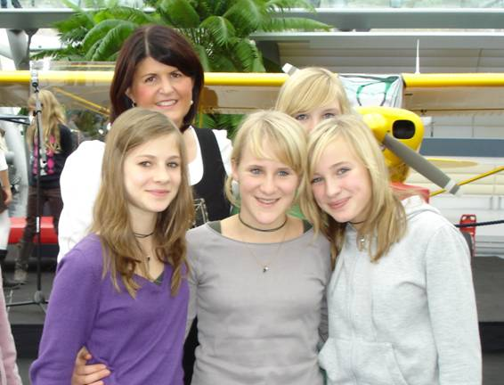

Landeshauptfrau Gabi Burgstaller im Kreise der jungen Leute

Fotos: Helene Walkner, Edith Zehentmayer

